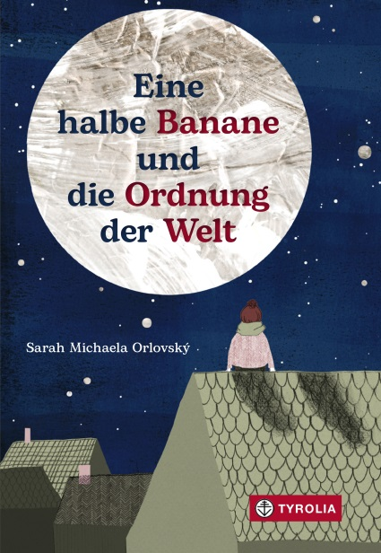
Sarah Michaela Orlovský
Eine halbe Banane und die Ordnung der Welt

60 Seiten, zweifarbig gestaltet,
14,5 x 21 cm, gebunden
Tyrolia-Verlag, Innsbruck–Wien 2021
ISBN 978-3-7022-3918-3
€ 12,95| ab 9 Jahren

Auch als E-Book erhältlich: ISBN 978-3-7022-3924-4, € 9,99

Vor der Tür …
Zwei Schwestern: die ältere das bewunderte Vorbild an Lebenserfahrung und Wissen, die jüngere eine wichtige Erinnerung an Lebensfreude und naiv-kindlicher Unbeschwertheit. Einst ein eingespieltes Team mit gemeinsamen Erlebnissen und Ideen, mit geteilten Geheimnissen und Wünschen. Bis etwas sie auseinandertreibt.
Denn jetzt trennt sie die geschlossene Kinderzimmertür. Die große ist drinnen, die kleine draußen. Dazwischen ein Sehnen, eine Suche – nach Perfektion, Selbstkontrolle und Selbstbeherrschung: Magersucht.
Behutsam und berührend zeigt Sarah Michaela Orlovský in kurzen, monologischen Abschnitten das unermüdliche Bemühen eines Mädchens, jenen Abgrund zu überbrücken, den diese Krankheit immer tiefer zwischen sie und ihrer älteren Schwester gräbt. Zeigt ihr Ringen um Verstehen, ihre Versuche, die Schwester wieder zu Lebensfreude und Frohsinn zu führen, zeigt aber auch Ratlosigkeit, Ohnmacht und Wut.
Kinder- und Jugendbücher zum Thema Magersucht gibt es bereits einige, der oberösterreichischen Autorin gelingt aber ein ganz besonderer Kunstgriff: Indem sie nicht auf die Betroffene selbst, sondern auf eine sehr nahestehende Person fokussiert, wird auf eindrückliche Weise klar, was eine Krankheit dieser Intensität mit einem ganzen Gefüge wie einer Familie macht, gibt Einblicke auf vielen verschiedenen Ebenen und ermöglicht so Verständnis auf jeder Seite.

Barbara, weißt du noch?

Die Autorin
Sarah Michaela Orlovský, geboren 1984 in Linz, schreibt seit 2009 in den unterschiedlichsten Ländern Afrikas und Europas – aber immer für Kinder und Jugendliche. Sie hat ihr Notizbuch an der Uni Wien, sowie in Zambia, Armenien, Äthiopien, der Slowakei und Rwanda gefüllt. Mittlerweile erprobt die schon mehrfach ausgezeichnete Autorin gemeinsam mit ihrer Familie die Eigenheiten des sesshaften Lebens im Salzkammergut. Zwischen den Tiefen des Traunsees und den luftigen Höhen der Berggipfel entsteht bereits wieder eine neue Geschichte. orlosa.wordpress.com
© Volker Weihbold

